1. Bir formun başlığındaki yazıyı kayan yazı haline getirmek için eklememiz gereken bileşenleri ve yazmamız gereken kodları da belirterek yapılması gereken işlemleri adım adım yazınız.

- /* Timer bileşenini kullanmalıyız. Timer bileşenini Enabled özelliği trueyapılmalı ki program başladığı anda istediğimiz olayda çalışsın. Yazının daha hızlı yada daha yavaş kayması için timer bileşeninin Interval özelliği değiştirilebilir. Daha sonra bileşenin OnTimer olayına aşağıdaki kodlar yazılmalıdır. */

- form1.Caption := Copy(form1.Caption,2,length(form1.caption))+Copy(form1.Caption,1,1);
2. Sayısal Loto adlı oyunda amaç 1 ile 49 arasında rastgele belirlenecek olan 6 tane sayıdan en az 3 tanesi tahmin etmektir. Yan tarafta verilen şekil basit bir sayısal loto tahmin programıdır. Bu programda sayıları üret butonuna basıldığı zaman formda bulunan 6 tane edit bileşenine 1 ile 49 arasında (1 ve 49 dahil) rastgele sayılar yazılmaktadır. Durumu anlatan kodları yazınız.
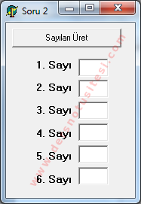

- Randomize;
- Edit1.Text := IntToStr(random(49)+1);
- Edit2.Text := IntToStr(random(49)+1);
- Edit3.Text := IntToStr(random(49)+1);
- Edit4.Text := IntToStr(random(49)+1);
- Edit5.Text := IntToStr(random(49)+1);
- Edit6.Text := IntToStr(random(49)+1);

3. Temsili bir kullanıcı giriş ekranı yapmanız isteniyor. Programda kullanıcı adının nevsehir, şifrenin ise 123 olduğu varsayılmıştır. Kullanıcı, kullanıcı adı şifresini girdikten sonra tamam tuşuna basarak programa girecektir. Eğer kullanıcı, bilgileri doğru yazdıysa oturum açıldı, yanlış yazdıysa kullanıcı adı veya şifrenizi yanlış yazdınız uyarısı verecektir. Anlatılanları gerçekleştiren kodları yazınız.
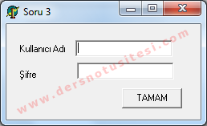

- if (Edit1.Text = ‘nevsehir’) and (edit2.Text = ’123′) then
- ShowMessage(‘Oturum Açıldı’) else
- ShowMessage(‘Kullanıcı adınızı veya şifrenizi yanlış yazdınız’);

4. Yandaki ödeme ekranında kullanıcı önce yapmış olduğu alışverişin tutarını yazacaktır. Daha sonra kdv dahil ve hariç seçeneğini işaretleyip, taksit sayısını da belirledikten sonra hesapla butonuna tıklayacaktır. Buton gerekli bilgileri alıp taksit tutarını belirleyip en alttaki alana taksitin miktarını yazacaktır. Eğer kullanıcı kdv dahil seçeneğini seçerse tutara ekleme yapılmadan taksit hesaplanacak, fakat kullanıcı kdv hariç seçeneğini işaretlerse tutara %18 kdv eklendikten sonra taksit hesaplanacaktır. Ayrıca kullanıcı comboboxtan 1-12 arasındaki taksitlerden istediği bir taksiti seçebilecektir. Yukarıda anlatılanları gerçekleştiren kodları yazınız.
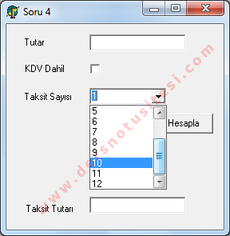

- var
- tutar,taksit : double;
- taksitSayisi : Integer;
- begin

- tutar := StrToFloat(Edit1.Text);
- taksitSayisi := StrToInt(ComboBox1.Text);
- if ( CheckBox1.Checked) then
- begin
- taksit := tutar / taksitSayisi;
- end else
- begin
- tutar := tutar*1.18;
- taksit := tutar / taksitSayisi;
- end;

- Edit2.Text := FloatToStr(taksit);
- end;

